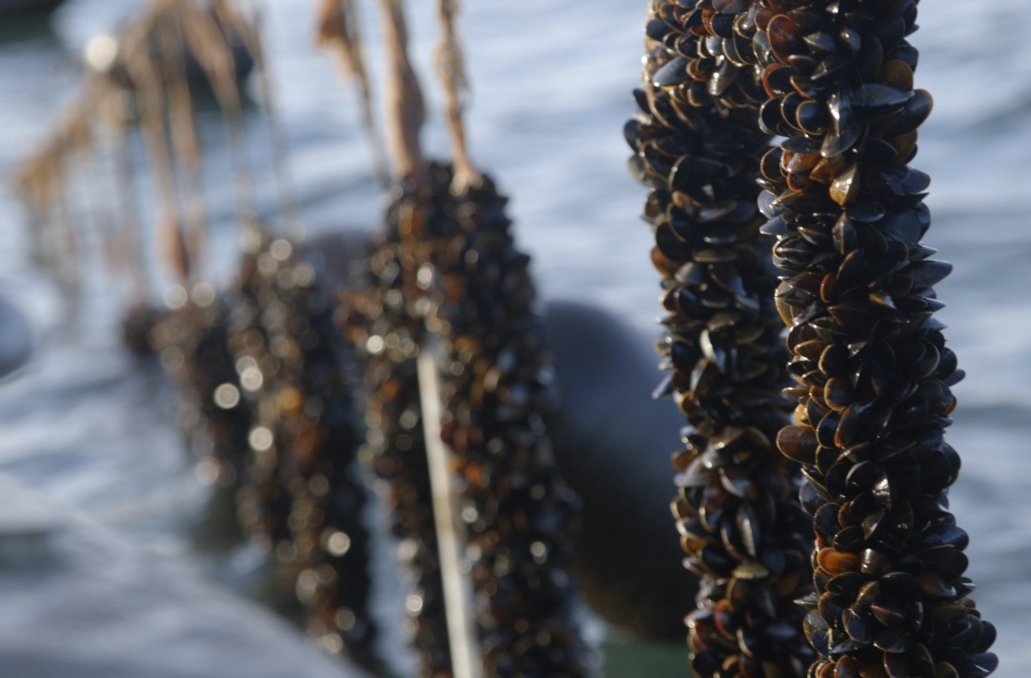

LINEMUSLINGER – I KAMPEN MOD EUTROFIERING OG SOM BÆREDYGTIG FØDEVARE

Modul 2: Lille hav hvad nu? - arbejdsark
Udarbejdet af
Daniel Taylor, DTU Aqua og Mikkel Hooge Holck, NEXT - Københavns Mediegymnasium
Fag
Biologi A, B og bioteknologi A
Verdensmål

MODUL 2: Lille hav hvad nu? - arbejdsark

det danske havmiljø
I dagens modul skal I arbejde med det danske havmiljø i forhold til udnyttelse, biodiversitet, miljøtrusler, udfordringer og konstruktive løsninger.

Klassen starter med at se filmen ’Lille hav hvad nu? https://www.youtube.com/watch?v=9vLbwoUJsNs, mens I løbende tager noter til følgende spørgsmål:
- Giv en kort karakteristik af et velfungerende økosystem i havet med anvendelse af fagbegreber fra lektien og filmen ”Lille hav hvad nu?”
- Hvilke trusler er der mod biodiversiteten og miljøet i de danske farvande?
- Hvilke løsninger er der på problematikkerne?
- Hvad gøres der i dag?
- Hvordan kan udfordringerne løses i fremtiden?

Efter filmen diskuterer projektgrupperne de fire ovenstående spørgsmål
Diskussionen struktureres på følgende måde:
- Et gruppemedlem fremlægger sine noter for resten af gruppen i forhold til spørgsmål 1, hvorefter resten af gruppen supplerer med udgangspunkt i deres noter.
- Herefter gentages proceduren med et andet gruppemedlem og spørgsmål 2, og så fremdeles, således at alle gruppemedlemmer til sidst har præsenteret for resten af gruppen.
- Herefter diskuterer gruppen de i filmen nævnte trusler med fokus på eventuelle sammenhænge i forhold til økosystemet generelt. Det er vigtigt, at I husker at forholde jer til, hvilken baggrund samt hvilken agenda de personer, som udtaler sig i filmen, har.

